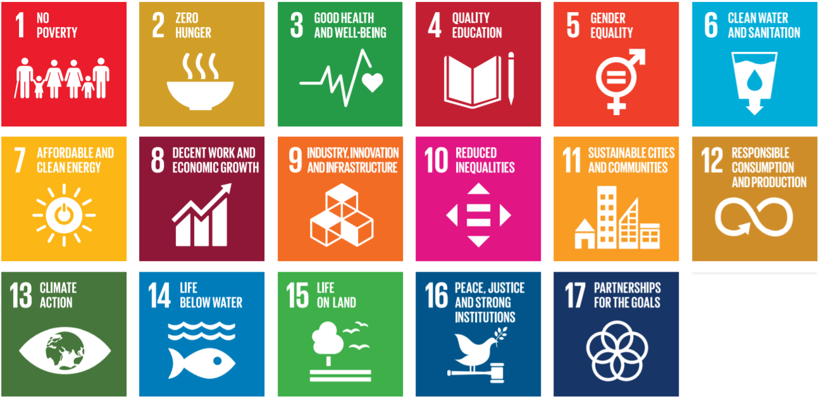

Allegato B
Avviso pubblico per la concessione di contributi a sostegno della realizzazione di proposte di gruppi e associazioni giovanili “Piacenza 2030 – Giovane città futura”

Presentazione della proposta
Compilare in formato elettronico utilizzando lo spazio necessario, per un massimo di 5 facciate.

1. Soggetto proponente _____________________________________________________

2. Denominazione della proposta ____________________________________________

3. Area di attività
(NOTA BENE: SELEZIONARE UNA SOLA AREA, QUELLA CHE CARATTERIZZA IL PROGETTO E NE RAPPRESENTA L'OBIETTIVO. NEL CASO LA COMMISSIONE VERIFICHI, IN BASE ALLA DESCRIZIONE PRODOTTA, CHE IL PROGETTO PUO' INCIDERE ANCHE SU ALTRE AREE NE TERRA' CONTO POSITIVAMENTE NELL'AMBITO DEI CRITERI LEGATI AL CONTENUTO).
◻ cura dell’ambiente naturale e del patrimonio ambientale anche in riferimento alla sua valorizzazione sotto il profilo sociale ed economico
◻ recupero e valorizzazione di spazi pubblici e privati del territorio cittadino
◻ promozione di stili di vita sani e di educazione alla salute, comprese le iniziative che promuovono attività di gioco sportivo in spazi verdi della città
◻ valorizzazione della cultura, dei beni culturali e delle arti, comprese le iniziative che potrebbero dare vita a giovani imprese creative, compresi i progetti che prevedono la realizzazione di nuove opere ad es. musica, street art, ecc.
◻ coesione sociale dei qu, artieri, comprese progettualità che sviluppano i temi della sicurezza, della legalità e della rigenerazione urbana, anche attraverso progettualità innovative
◻ progetti di cooperazione e scambio internazionale con destinazione Piacenza e progetti di cooperazione internazionale volti a valorizzare Piacenza in una dimensione internazionale nel perseguimento degli SDGs, compresi percorsi di youth engagement, e attività rivolte alla città universitaria.
◻ Piacenza 2030 sezione OFFICINA (progetti particolarmente articolati, che contribuiscono, anche grazie a soluzioni organizzative originali, a promuovere la partecipazione attiva di altri giovani, al miglioramento della coesione sociale nei quartieri, a introdurre e attuare buone prassi anche in collaborazione con centri aggregativi e ad avviare azioni sperimentali che potrebbero venire sviluppate e consolidate nel tempo. Si ricorda che i progetti finanziati su questo asse dovranno concludersi tassativamente entro il 30.09.2025)

4. A quale o quali obiettivi di Agenda 2030 il progetto intende contribuire?
_________________________________________________________________________

5. Analisi del contesto e dei bisogni che si intende soddisfare

6. Descrizione della proposta
6.1 Obiettivi del progetto
6.2 Destinatari
6.3 Metodologia di realizzazione: attività, fasi, tempi
6 .4 Gruppo di lavoro e competenze (allegare cv delle persone coinvolte e descrivere le esperienze pregresse)
6.5 Collaborazioni con altre realtà del territorio
6.6 Previsione di utilizzo di spazi e strumentazioni
6.7 Piano di comunicazione e promozione

7. Piano economico finanziario

COSTI/SPESE/USCITE | Preventivo
Spese di progettazione e consulenza
Spese per pratiche amministrative

Spese per acquisto/ noleggio attrezzature e strumentazione

Spese per la promozione ed il marketing

Spese per incarichi e rimborsi spese per docenti, figure tecniche, artisti

Spese di segreteria e altre spese di gestione

Altre spese (indicare quali)

A. Totale SPESE

ENTRATE PREVISTE | Preventivo
Ricavi da quote di iscrizione / biglietti di ingresso
Ricavi da vendita manufatti /prodotti

Ricavi da somministrazione cibo / bevande durante eventi pubblici
Contributi di altri enti

Altri ricavi (indicare quali)

Contributo richiesto sul bando GIOVANI PROTAGONISTI
B. Totale ENTRATE

NOTA BENE: Il totale B. deve essere uguale o superiore al totale A.

